

**Loup Sonneville,**

Jean-Rémy Dion**,**

Nelson Graveau

***Rapport PHPMyAdmin***

Table des matières

Qu’est-ce que PhpMyAdmin ? 4

Pourquoi avoir favorisé PhpMyAdmin face à sa concurrence ? 4

Installation de PhpMyAdmin 4

Utilisation de PhpMyAdmin 4

Problèmes rencontrés 5

# Qu’est-ce que PhpMyAdmin ?

PHPMyAdmin est un outil gratuit et libre d’administration de bases de données pour MySQL et MariaDB, il rajoute une interface graphique facilitant l’ajout et modifications d’utilisateurs et de tables



# Pourquoi avoir favorisé PhpMyAdmin face à sa concurrence ?

Nous ignorons l’existence d’une alternative à PHPMyAdmin jusqu’à l’échec d’installation de ce dernier, en effet, frustré qu’un logiciel aussi basique refuse de fonctionner correctement j’ai cherché une nouvelle possibilité d’interface graphique pour modifier ma base de données.

Il existe bien un concurrent : Adminer, qui fut également un échec cuisant, nous l’avons donc abandonné pour se rabattre de nouveau sur PHPMyAdmin (voir la section problèmes rencontrés pour plus de détails)

# Installation de PhpMyAdmin

L’installation se déroule comme la grande majorité des logiciels fonctionnant sous une distribution LINUX, nous ouvrons le terminal et tapons ***sudo apt install phpmyadmin***

Une interface très simple apparaitra où il vous sera proposé de choisir votre serveur WEB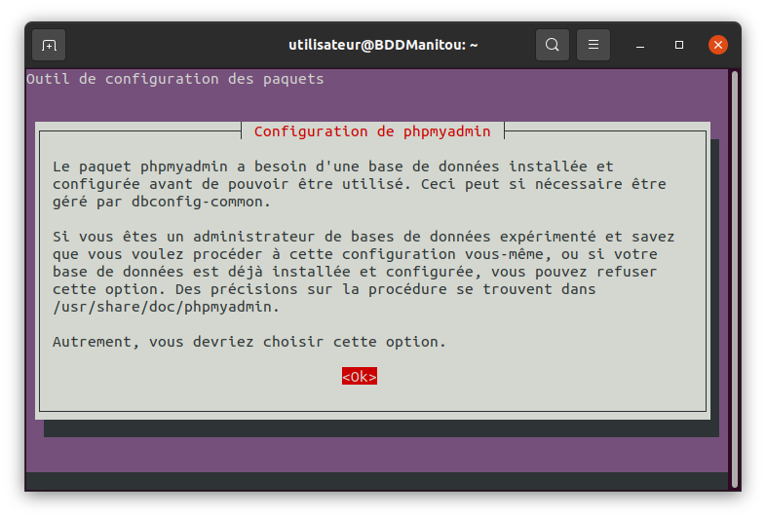

Votre mot de passe d’utilisateur pour MySQL

Ainsi que le mot de passe pour l’administrateur de votre BDD

# Utilisation de PhpMyAdmin

Le logiciel s’ouvre en rejoignant l’adresse localhost/phpmyadmin

Dès l’application atteinte, il vous faut entrer un utilisateur, si vous n’en possédez pas, entrer simplement root, cet utilisateur possède l’intégralité des droits et ne nécessite pas de mot de passe

Le tableau de bord de PHPMyAdmin constitue un nombre de possibilités imposant.

IMPORT : vous permet d’importer des bases de données déjà construites ce qui est fort pratique en cas de changement de poste de travail ou si l’on désire baser ses travaux sur une chose déjà existante

pour se faire, cliquer sur l’onglet de la page, puis, sur la section « choisir un fichier »

Cliquer sur le long bouton gris présent dans la section, cela ouvrira votre explorateur de fichier de l’ordinateur, il ne faudra plus que sélectionner votre script .SQL

Cliquer sur « exécuter » et votre base de données sera importée sur PHPMyAdmin.

EXPORT : permet de convertir une BDD en un fichier .sql c’est ce type de fichier qui sert à l’import de base de données.

La manipulation n’est guère compliquée : elle nécessite de choisir sa BDD à exporter et de cliquer sur « exécuter »

Votre base choisie sera rendue dans un script SQL

# Problèmes rencontrés

Dès l’adresse tapée, un problème s’est montré plus qu’évident, la page était vide, il n’y avait aucun message d’erreur, même pas un “404 page non trouvée” qui nous aurait signalé que le programme n’était que mal installé et qu’il suffisait de le reconfigurer, or ce n’était pas le cas.

Nous avons, bien-sûr, tenté de purger le programme pour le réinstaller, de le reconfigurer, de réinstaller PHP puis Apache, rien ne fonctionna.

La solution se situait dans la version de PHP, lors de son installation la version de PHP est précisée dans la ligne de commande d’installation, c’est-à-dire que vous avez la possibilité de cibler une version précise de PHP si vous possédez des préférences vis-à-vis du langage.

Or l’encyclopédie de LINUX n’étant pas à jour, nous avons accidentellement installé une version obsolète de PHP lors de notre installation de LAMP, en effet, la version sur notre ordinateur était la 7.3, chose étant que la version actuelle était la 8.1

Nous avons donc installé la dernière version de PHP et re-configuré Apache2 (via la commande a2enmod PHP8.1)

Pour ce qui concerne Adminer, après l’avoir installé j’ai, à l’identique de PHPMyAdmin, entré l’adresse localhost.adminer pour me retrouver devant cette page :

N’ayant pas trouvé de solution, PHPMyAdmin est redevenu notre choix d’interface